Приём в первые классы
Государственного учреждения образования
«Средняя школа № 9 г. Мозыря»
Прием детей на свободные места

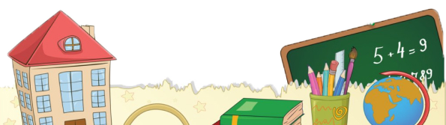
Прием детей, постоянно проживающих в микрорайоне, закрепленном за учреждением
С 12 июня по 15 августа
Личный прием руководителя по предварительной записи
Заявление
С 12 июня по 15 августа
прием заявлений и документов: свидетельство о рождении медицинская справка
Приемная комиссия
Зачисление до 29 августа
С 16 по 28 августа
Рассмотрение заявлений, прием документов (в порядке очерёдности поданных заявлений)

